Spændingsrækken (journal)

Formål:
At undersøge reaktionen mellem et metal og ioner af et andet metal og metallers reaktion med hydroner.

Teori: skriv selv, forklar spændingsrækken (læ s. 26-27 i Kompendium NF intro kemi)
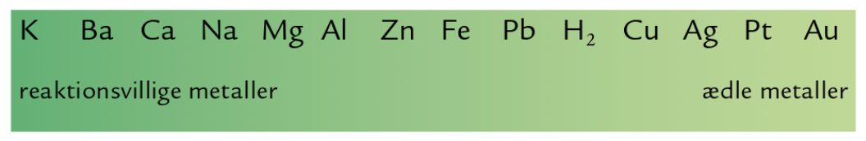

Forberedelse:
Udfyld tabellen, så vi kender de metal-ioner, der kan reagere i vores redoxreaktioner i forsøget.
 | AgNO₃ | Fe(NO₃)₃ | CuSO₄ | H₂SO₄
Positiv ion |  |  |  | H⁺

Materialer og kemikalier:
Brøndplade eller reagensglas i stativ
Faste metaller: kobber (Cu), sølv (Ag), jern (Fe) og zink (Zn)
Opløsninger: AgNO₃, Fe(NO₃)₃, CuSO₄, H₂SO₄

Fremgangsmåde:
Vi blander faste metaller i opløsninger af metal-ioner eller syre efter nedenstående skemaer og observerer om der sker en reaktion.

Resultater:
1.
Cu i AgNO₃
Observation | Reaktionsskema (hvis reaktion)
Er det i overensstemmelse med spændingsrækken (hvorfor/ hvorfor ikke?):

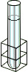

Cu i Fe(NO)₃
Observation | Reaktionsskema (hvis reaktion)
Er det i overensstemmelse med spændingsrækken (hvorfor/ hvorfor ikke?):

2.

Ag i CuSO₄
Observation | Reaktionsskema (hvis reaktion)
Er det i overensstemmelse med spændingsrækken (hvorfor/ hvorfor ikke?):

3.

Fe i CuSO₄
Observation | Reaktionsskema (hvis reaktion)
Er det i overensstemmelse med spændingsrækken (hvorfor/ hvorfor ikke?):

4.

Zn i H₂SO₄
Observation | Reaktionsskema (hvis reaktion)
Er det i overensstemmelse med spændingsrækken (hvorfor/ hvorfor ikke?):

5.

Efterbehandling:
- Skriv et reaktionsskema i de tilfælde, hvor der er sket en kemisk reaktion.
- Anfør for alle iagttagelser, om udfaldet (reaktion/ikke-reaktion) er i overensstemmelse med spændingsrækken og hvorfor/ hvorfor ikke.

Konklusion:

